**Муниципальное бюджетное учреждение дополнительного образования**

**«Частоозерская школа искусств»**

**План-конспект открытого урока**

**по предмету «Слушание музыки»**

**2 класс**

**Тема: «Музыкальный образ»**

**Разработчик : преподаватель**

**МБУ ДО «Частоозерская школа искусств»**

**Тушинская Юлия Сергеевна**

**с.Частоозерье, 2021 год.**

**План-конспект открытого урока**

**Цель:**  развитие музыкального восприятия, мышления учащихся, воспитание культуры слушания музыкальных произведений.

**Задачи:**

- познакомить с творчеством русского композитора Н.А.Римского – Корсакова;

- продолжить знакомство с понятием «Музыкальный образ »;

- закрепить знания по теме «Средства музыкальной выразительности- тембр, регистр, динамика, мелодия».

**Тип урока**: урок формирования новых знаний.

**Методы обучения:**

-Словесные: *беседа, рассказ, опрос*;

-Наглядные:  *художественные иллюстрации*;

-Практические:  *прослушивание и анализ музыкального произведения*.

**Музыкальный материал**: К. Дебюсси «Колыбельная Джимбо», М. Глинка «Жаворонок», А. Островский «Солнечный круг», М. Мусоргский «Картинки с выставки» - «Два еврея», музыкальные части оперы **«**Садко» Н.А. Римского-Корсакова(вступление, тема белочки, тема лебедя, тема богатырей).

**Оборудование:** музыкальный центр, ноутбук, проектор, аудиозаписи, видеозапись.

**Дидактический материал:** рабочая тетрадь по Слушанию музыки для 2 класса, цветные карандаши, иллюстрации к сказке А.С.Пушкина «Сказка о царе Салтане», портрет Н.А. Римского-Корсакова.

**Использованная литература:** Пушкин А.С.**«**Сказка о царе Салтане», учебник для 2 класса по слушанию музыки «Уроки госпожи мелодии» -Н.А.Царева.

**План урока:**

1. Организационный момент-приветствие.
2. Основная часть-объяснение нового материала.
3. Обобщение-закрепление нового материала.
4. Домашнее задание.

**Ход урока:**

**1.Организационный момент-приветствие.**

***Преподаватель***: Здравствуйте, ребята! Сегодня мы с вами продолжаем тему «Музыкальная тема, способы создания музыкального образа» и окунемся в мир музыкальных сказочных образов, а также познакомимся с великим русским композитором Н.А. Римским –Корсаковым.

**2.Основная часть-объяснение нового материала.**

***Преподаватель*:** Ребята**,** открывает рабочую тетрадь по предмету «Слушание музыки» 2 класс, Урок № 2, страницы 5,6 и 7.

Тема урока: «Музыкальный образ». Читаем определение выделенное красным шрифтом.

**Музыкальный образ-это живое представление героя, выраженное в музыкальных интонациях.**

**Музыкальный образ композиторы выражают с помощью средств музыкальной выразительности: регистров, тембра, темпа, динамики и других.**

Вспоминаем, что такое **Тембр?**

***Учащиеся:*** **ТЕМБР – это окраска звучания голоса или инструмента**.

Певческие голоса разделяются на три группы, в зависимости от высоты звучания.

|  |  |  |  |
| --- | --- | --- | --- |
| голоса | Высокий | средний | низкий |
| Женские голоса | Сопрано  (лирическое,  драматическое) | Меццо-сопрано | Контральто |
| Мужские голоса | Тенор  (лирический, драматический) | Баритон | Бас |

***Преподаватель:*** Правильно! Что такое **Регистр**?

***Учащиеся:*** **РЕГИСТР (лат. – список, перечень) – часть инструмента или певческого голоса. Различают *высокий, средний и низкий регистры.***

***Преподаватель:*** Молодцы! Первое задание в рабочей тетради.

**1.Задание**: определить регистр в прослушанных музыкальных произведениях и записать в таблицу.

|  |  |  |  |
| --- | --- | --- | --- |
| К.Дебюсси «Колыбельная Джимбо» | М.Глинка «Жаворонок» | А.Островский «Солнечный круг» | М.Мусоргский «Картинки с выставки»-«Два еврея» |
|  |  |  |  |

***Преподаватель:*** Что такое **Динамика?**

**ДИНАМИКА или динамические оттенки – это громкость исполнения музыки.**

***Преподаватель:*** Ребята посмотрите на картинку № 1 в рабочей тетради. Какие вы знаете динамические оттенки? Что означают буквы **f** и **p**(форте- *громко* и пиано -*тихо*).

**Картинка № 1**

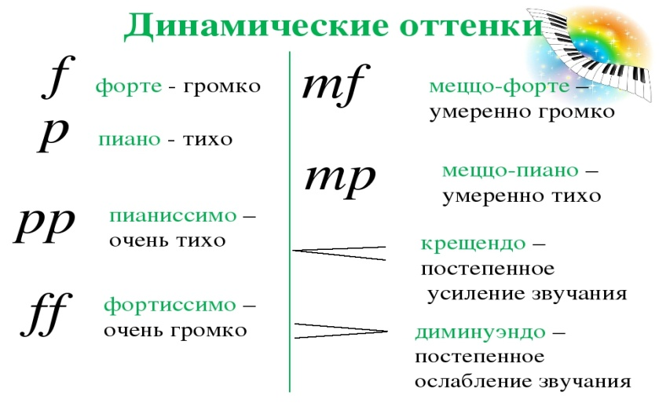

*Учащиеся отвечают, какие динамические оттенки они знают.*

*Акцент* (лат. – присоединение к пению) – громкое выделение звука или аккорда.

***Преподаватель:*** второе задание в рабочей тетради.

**2.Задание:** разобрать динамические оттенки в прослушиваемом произведении.

Слушаем: оркестровое вступлении к опере «Садко» Н.А. Римского-Корсакова –«Океан-море синее»

_____________________________________________________________

***Преподаватель:*** Ребята, как вы думаете, с каким композитором мы сегодня познакомимся?

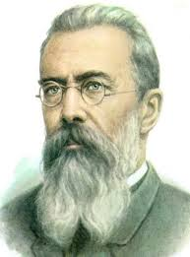

***Учащиеся:*** Н.А. Римский-Корсаков.

***Преподаватель****:* Николай Андреевич Римским- Корсаков

-замечательный русский композитор, написал:

оперу «Снегурочка», «Золотой петушок», «Кощей Бессмертный»

и еще очень много хороших музыкальных произведений.

Ребята посмотрите на его портрет!

(на доске портрет Н.А.Римского- Корсакова)

Во всех этих произведениях присутствуют сказочные музыкальные образы.

Кроме сказок он еще очень любил море. Николай Андреевич окончил Морской кадетский корпус и был принят на морскую службу. Во многих его произведениях присутствует тема моря. Не является исключением и опера, к которой мы сегодня с вами обратимся.

Попробуйте отгадать название этой сказки:

*Преподаватель читает отрывок стихотворения из сказки*

*«Сказка о царе Салтане»*

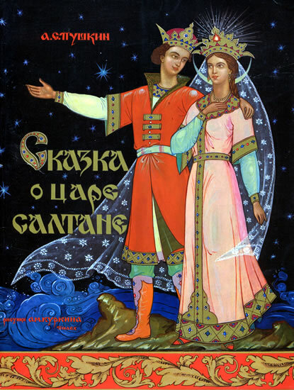

*Три девицы под окном  
Пряли поздно вечерком.  
«Кабы я была царица, —  
Говорит одна девица, —  
То на весь крещеный мир  
Приготовила б я пир».  
«Кабы я была царица, —  
Говорит ее сестрица, —  
То на весь бы мир одна  
Наткала я полотна».  
«Кабы я была царица, —  
Третья молвила сестрица, —  
Я б для батюшки-царя  
Родила богатыря».*

***Картинка № 2***

***Учащиеся****:* А.С.Пушкин «Сказка о царе Салтане,  
о сыне его славном и могучем богатыре  
князе Гвидоне и о прекрасной царевне Лебедь».

***Преподаватель:*** Правильно ребята! Сегодня мы вспомним сказку А.С.Пушкина. И познакомимся с некоторыми музыкальными образами оперы Н.А.Римского -Корсакова «*Сказка о царе Салтане».*

*(на доске иллюстрация сказки Картинка № 2)*

Это сказка волшебная, в ней происходят разные чудеса. Кто сможет вспомнить, какие три чуда упомянул в своем произведении А.С.Пушкин?

***Учащиеся****:* Три чуда: первое чудо «Белочка, которая грызет орешки и любит петь», второе чудо «Тридцать три богатыря» и Третье чудо «Прекрасная царевна- Лебедь».

***Преподаватель:*** Молодцы ребята! Следующее задание в рабочей тетради: слушаем темы каждого чуда и определяем, какими средствами музыкальной выразительности композитор показал музыкальные образы. Я прочитаю характеристику персонажа сказки. Ваша задача: подобрать подходящие средства музыкальной выразительности, с помощью которых можно создать музыкальный образ этого персонажа*(на доске иллюстрации из сказки).*

**3.Задание:** подобрать подходящие средства музыкальной выразительности, с помощью которых можно создать музыкальный образ каждого персонажа. Средства музыкальной выразительности записываем в таблицы.

Слушаем: первое чудо- «Белочка, которая грызет орешки»

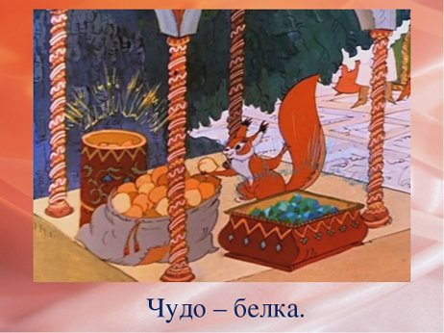

Есть там белка, что при всех

Золотой грызёт орех,

Изумрудец вынимает,

А скорлупку собирает,

Кучки равные кладёт

И с присвисточкой поёт

При честном при всём народе:

«Во саду ли, в огороде».

|  |  |  |  |  |  |
| --- | --- | --- | --- | --- | --- |
| мелодия | динамика | темп | регистр | тембр | музыкальный образ |
|  |  |  |  |  |  |

Слушаем: второе чудо- «Тридцать три богатыря»

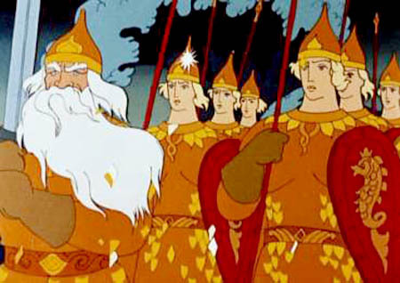

Море вздуется бурливо,

Закипит, подымет вой,

*Хлынет на берег пустой,*

Разольётся в шумном беге,

И очутятся на бреге,

В чешуе, как жар горя,

Тридцать три богатыря.

|  |  |  |  |  |  |
| --- | --- | --- | --- | --- | --- |
| мелодия | динамика | темп | регистр | тембр | музыкальный образ |
|  |  |  |  |  |  |

Слушаем: третье чудо-«Прекрасная царевна- Лебедь»

**Там царевна есть,**

**Что не можно глаз отвесть.**

**Днём свет Божий затмевает,**

**Ночью землю освещает —**

**Месяц под косой блестит,**

**А во лбу звезда горит**.

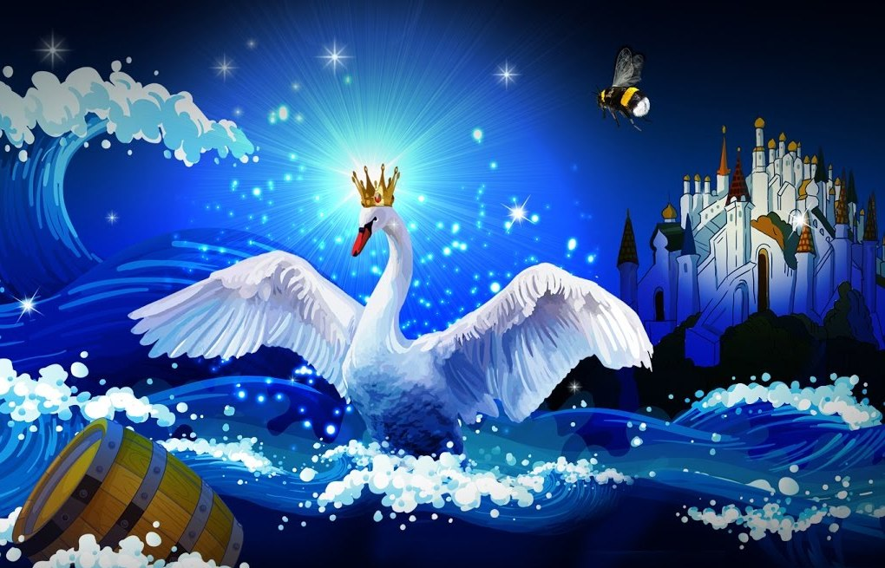

|  |  |  |  |  |  |
| --- | --- | --- | --- | --- | --- |
| мелодия | динамика | темп | регистр | тембр | музыкальный образ |
|  |  |  |  |  |  |

**Преподаватель:** Молодцы, ребята, вы хорошо справились с заданиями.

А теперь предлагаю вам посмотреть видеоролик, созданный на основе мультфильма, внимание на экран! *(просмотр видео).*

**Преподаватель:** Сегодня на уроке мы смогли ощутить себя композиторами и с помощью наших выразительных средств смогли создать музыкальные образы, которые ярко воплотил в музыке Николай Андреевич Римский-Корсаков.

Назовите эти образы.

***Ответы учащихся…..***

**Преподаватель:** Какие средства музыкальной выразительности использовал композитор?

***Ответы учащихся…..***

**Домашняя работа: запомните композитора,** раскрасьте картинки и подпишите музыкальный образ.

Прочитайте сказку А.С.Пушкина «Золотой петушок»

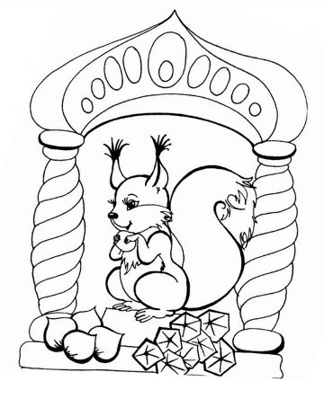

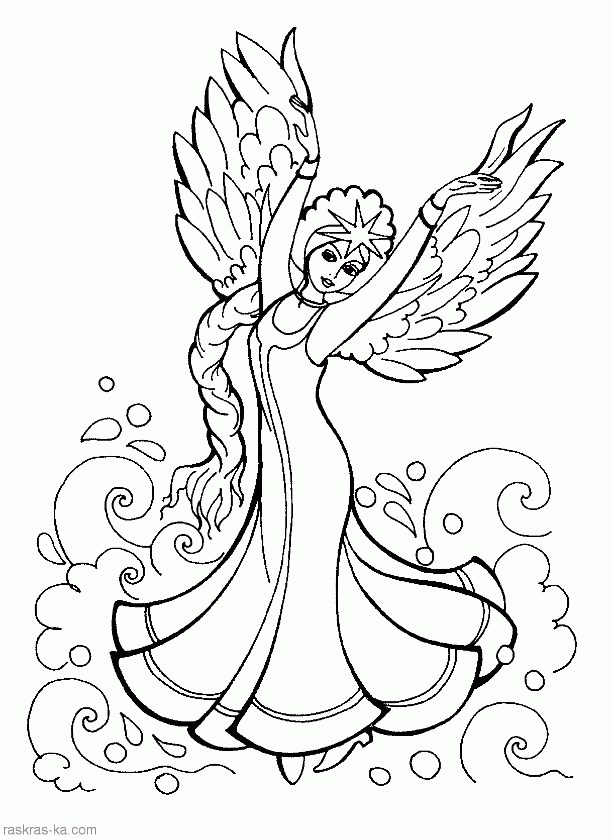

**Преподаватель:** Ребята наш урок пошел к концу!